POUK – PONEDELJEK, 6. 4. 2020

SLO
Danes začenjamo z novim jezikovnim poglavjem z naslovom Kdo ali kaj je to? - DZ. s. 17

Za začetek se boš najprej malo igral z besedami.
V zvezek napiši naslov poglavja, nato v vrsto z rdečo napiši.
ČLOVEK ŽIVAL RASTLINA STVAR POJEM
M
T
Ž
R
O
Navpično dodaj še črke.
Za vsako črko napiši po eno besedo.
Verjetno se sprašuješ, kaj je to pojem?
Najlažje ti razložim, da so to besede, ki jih ne moreš prijeti npr: veselje, vreme, površnost, mir, pomlad….
Lahko se še igraš in sam dodajaš črke !

Natančno si oglej sliko na str. 18 in povej, kaj vse vidiš na sliki!
Reši še nalogo 2!

NIT
V prejšnjem poglavju smo ponovili in poglobili učno snov o prehranjevanju človeka.
V novem poglavju pa se bomo izvedeli veliko novega o prehranjevanju živali, kdo je komu hrana, kako so povezane rastline in živali, kdo so plenilci…
Pomisli, kaj o tem že veš!
- Zakaj so dinozavri izumrli
- Zakaj imenujemo nekatere živali mesojedci, druge rastlinojedci.
- Kdo so vsejedci?
Odpri učbenik na str. 70 , natančno preberi in preglej razpredelnico.
Natančno preberi, katere živali so v GOZDU rastlinojede , katere mesojede in katere vsejede.
Sedaj pa enako preglej še za TRAVNIK in MLAKO.
Odpri zvezek in napiši naslov poglavja!

Prepiši in napiši po štiri živali!
GOZD

Rastlinojedci Mesojedci Vsejedci

TRAVNIK

Rastlinojedci Mesojedci Vsejedci

MLAKA

Rastlinojedci Mesojedci Vsejedci

Napiši še povzetek današnje snovi :

Kaj je komu hrana

rastlinojedci mesojedci vsejedci
se hranijo samo se hranijo samo z jedo tako rastline
z rastlinami mesom kot živali

ŠPO

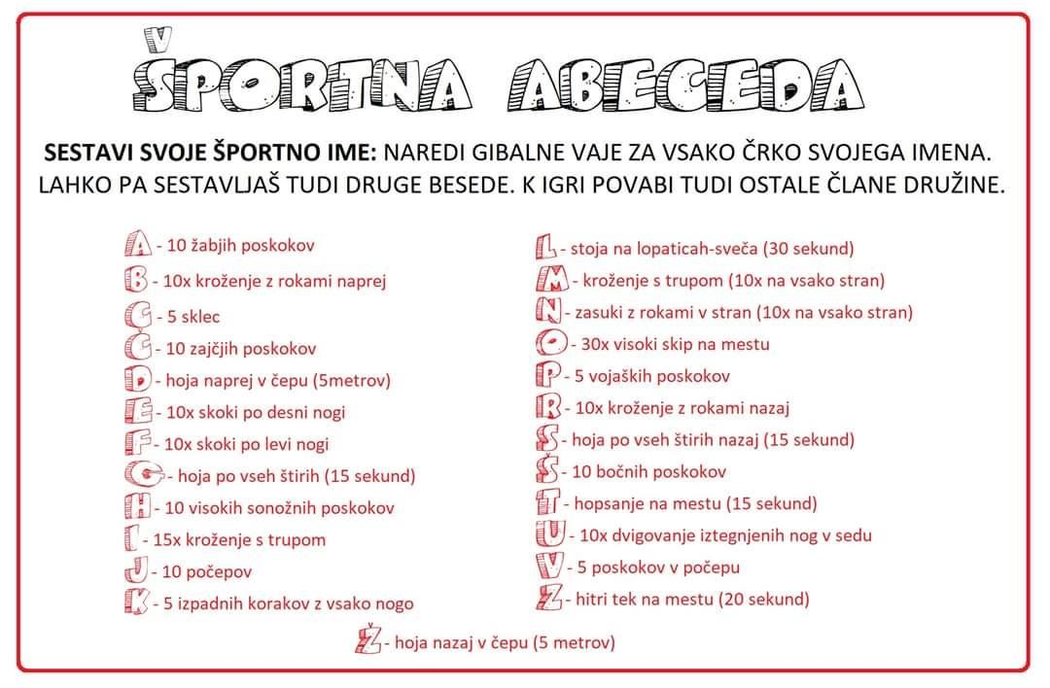

MAT
Rešitve:
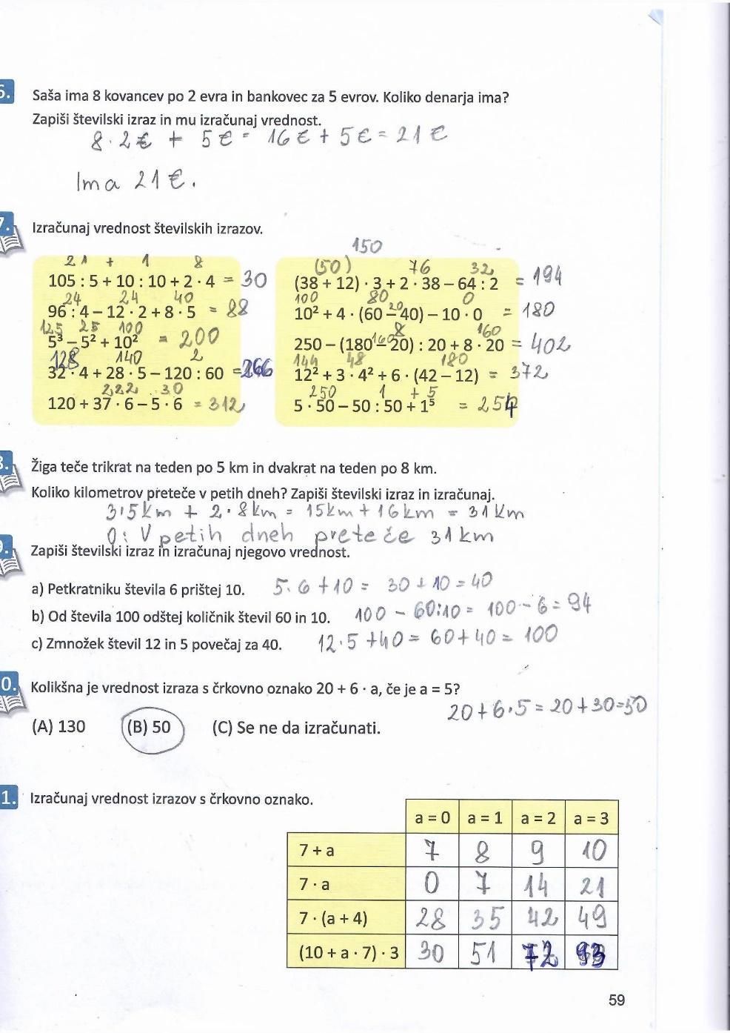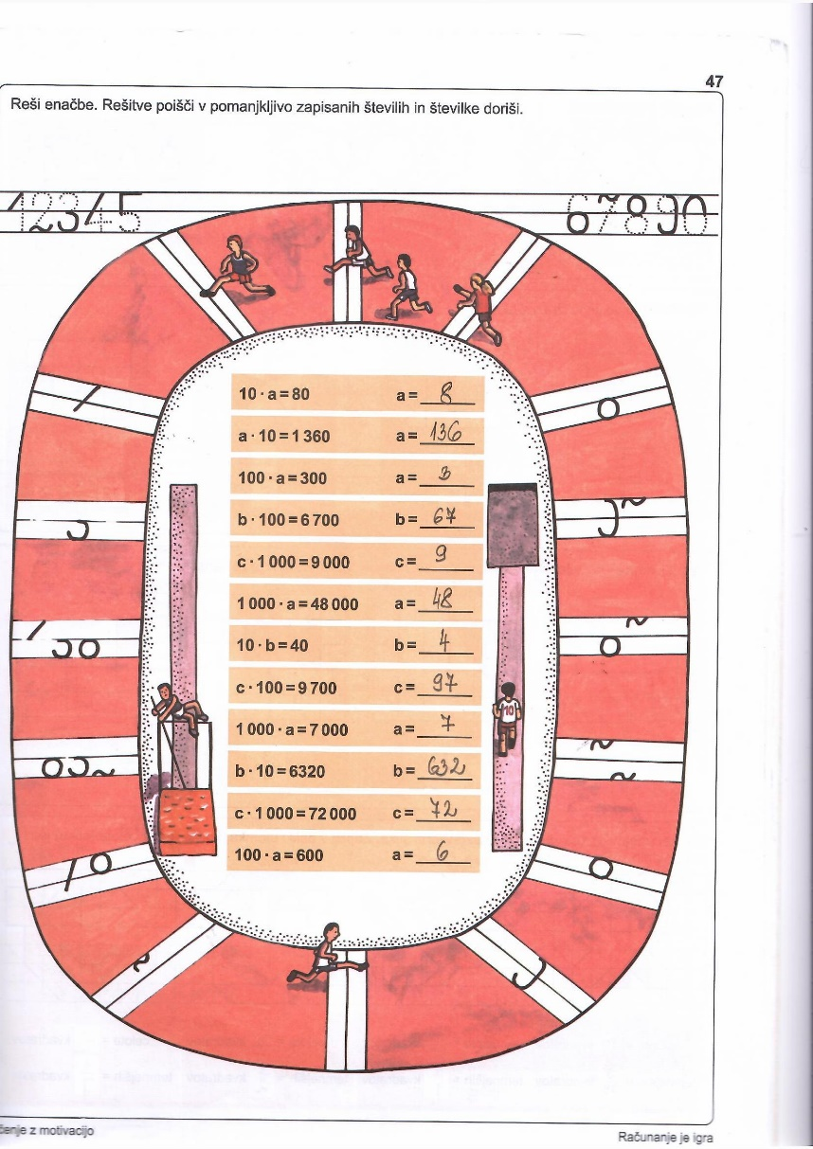
NOVA SNOV:
Odpri DU str.: 72,
- Preberi 1. nalogo. Spomni se, kako smo celoto delili in poimenovali posamezne dele.

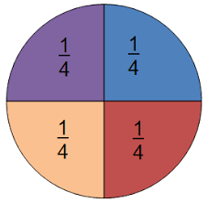 Lik ima širi dele, deli so skladni, to pomeni, da je en del lika, ena četrtina, $\frac{1}{4}$.
- SPOMI SE!

Kako izračunamo del celote?

$\frac{1}{4}$ od 12 = ____ , ker 12 : 4 = 3 To pomeni da je $\frac{1}{4}$ od 12 =3
Celoto (12) razdelimo na širi enake dele in dobimo $\frac{1}{4}$.

- Sedaj pa reši 3. in 4. nalogo.

- SPOMI SE!
Kako izračunamo celoto?
$\frac{1}{4}$ od ___ = 6, ker je 6 · 4 = 24 To pomeni, da je $\frac{1}{4}$ od 24 = 6
En del je 6, imamo pa širi enake del in to je skupaj 24.
- Reši 5. nalogo.

- Kolikšen del lika je pobarvan?

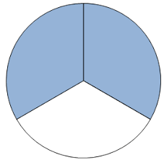 Lik ima 3 dele, pobarvana sta 2 dela, to pomeni, da je pobarvano dve tretjini lika.

Zapis: Pobarvani sta $\frac{2}{3}$ lika.
- Reši 6. nalogo.

- Reši naloge7. – 10.

- Pri 8. nalogi število 16 popravi v 15., ker je napaka.

- Reši še RJI str.: 48.

DRU
Dragi učenci,
Danes boste skozi besedilo in slike odpotovali daleč nazaj v nastanek Rimske države. Vem, da je nekoliko več za prebrati, a bo gotovo zanimivo. Več sam vam napisala zato, da si boste vse lažje predstavljali.
Če boste pri branju temeljiti, ne bo težav kasneje, ko bomo skupaj naredili še miselni vzorec. Spoznali pa boste tudi veliko novih besed, ki jih mogoče, do sedaj še niste slišali ali pa vedeli, kaj pomenijo.
Uživajte v novih spoznanjih.
Lp učiteljica
LEGENDA RIMA:
Brata dvojčka Romula in Rema, je dal njun stric, ki se je bal za prestol, v košari vreči v naraslo Tibero. Ko je voda upadla je je naplavila košaro pod sedmimi griči, kjer ju je našla volkulja in skrbela zanju ter ju celo hranila s svojim mlekom, dokler ju niso našli pastirji, pri katerih sta potem odrasla. Kasneje sta sezidala mesto tam, kjer ju je našla volkulja, vendar sta se pri izbiri imena zanj sprla. Romul je zaradi tega brata celo ubil in sam postal kralj mesta, ki se po njem imenuje Roma (Rim).
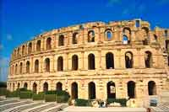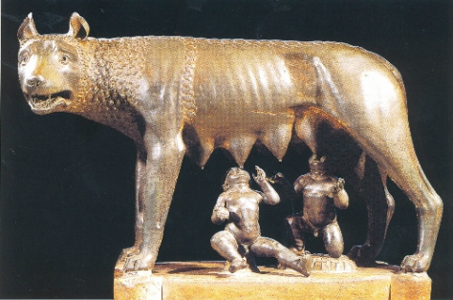

NASTANEK RIMA:
V 8. stoletju je na sedmih gričih (Kapitol, Palatin, Aventin, Kvirinal, Viminal, Eskvilin in Celij) ob reki Tiberi nastalo več naselij, kjer so prebivala različna plemena. Sprva so naselju vladali etruščanski kralji in že tedaj je tu nastala mestna državica Rim, ki je s pomočjo vojn in s spretnostjo v kasnejših stoletjih zelo razširila svojo oblast. Okrog leta 500 pr.Kr. so prebivalci Rima etruščanskim kraljem odvzeli oblast in razglasili republiko. V naslednjih stoletjih so Rimljani razširili svojo oblast po celi Evropi.
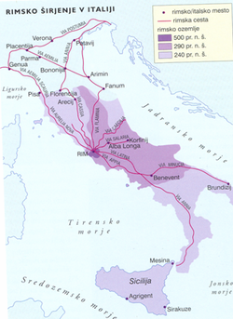

RIMSKA KULTURA

Rimljani so že prej, zlasti pa v dobi cesarstva veliko gradili. Poleg templjev in svetišč, med katerimi je najbolj znan Panteon v Rimu, so zgradili mnogo lepih posvetnih stavb, ki so služile najrazličnejšim namenom. To so bila javna kopališča ali terme, gledališča, cirkuse, amfiteatre (arene), akvadukte, ceste, slavoloke, mostove, kanalizacijo... Amfiteater je stavba z ovalno areno in vrsto sedežev za gledalce okoli nje. V areni so se borili gladiatorji z divjimi zvermi (levi, tigri, biki...) ali med seboj. Gladiatorji so bili sužnji, vojni ujetniki ali obsojenci, ki so se morali boriti do smrti. Premagani nasprotnik je lahko prosil za milost. Če je cesar dvignil palec navzgor, je gladiator ostal živ, če je palec obrnil navzdol, so ga usmrtili.
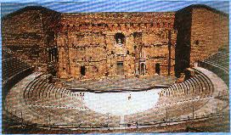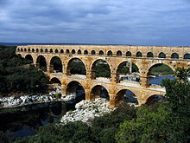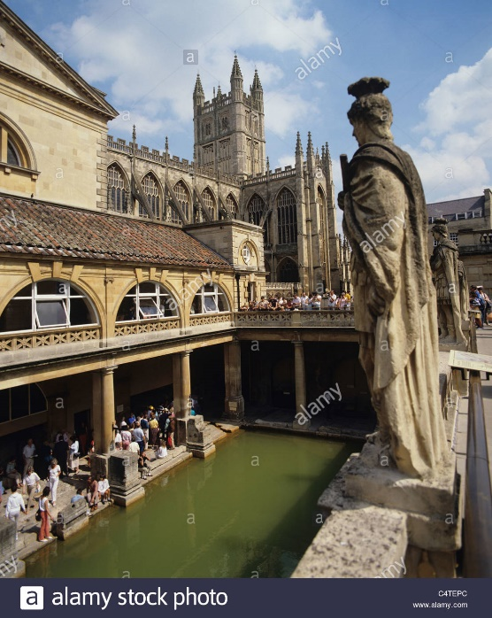
amfiteater akvadukt javno kopališče

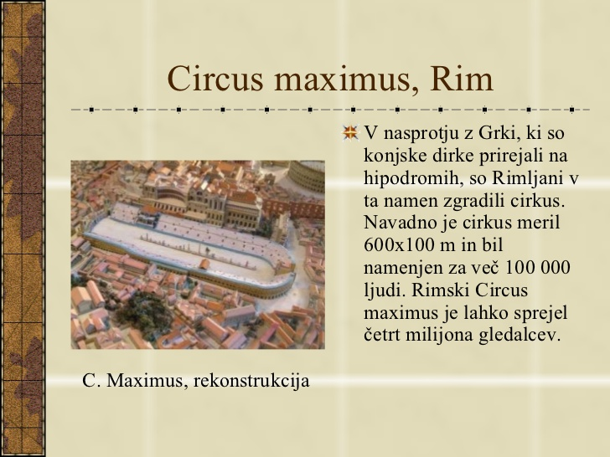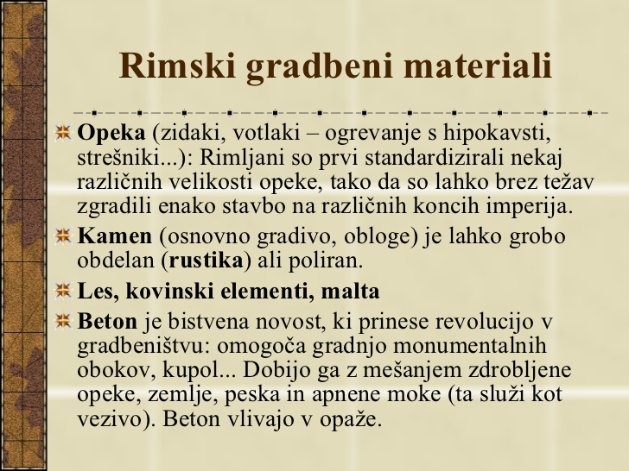

VEROVANJA
Rimljani so različnim stvarem in pojavom v naravi pripisovali lastno božansko, sprejeli pa so tudi bogove zgodbe o bogovih, ki so izvirali iz grškega sveta ter jih deloma prilagodili svojim predstavam.
DRUGA BOŽANSTVA: V rimski mitologiji so imeli posebno mesto tudi demoni: družinski zavetniki Lari, Penati in Mani. Lari in Penati so bili zaščitniki domačega ognjišča. V svojih hišah so Rimljani Larom postavili manjše oltarje, ki so jih krasili ob pomembnejših družinskih dogodkih, kot so: rojstvo, poroka in smrt.Za razliko od Larov in Penatov pa so Mani poosebljali duše pokojnikov. Zato so Manom na grobove prinašali različne darove.

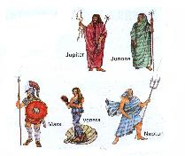

VOJSKA

Vojska je na višku moči imperija zasedala večino ozemlja okoli Sredozemskega morja , vključno s provincama Britanijo in Malo Azijo. Rimska vojska je bila najbolje organizirana vojska svojega časa.

Opremo rimskega legionarja so sestavljali: čelada, ščit, oklep, kratek meč in kopje.

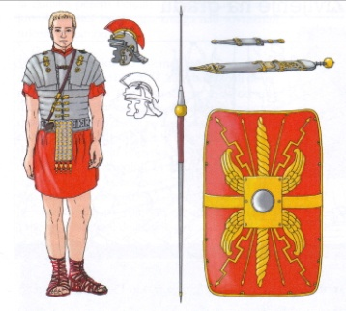
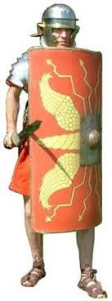

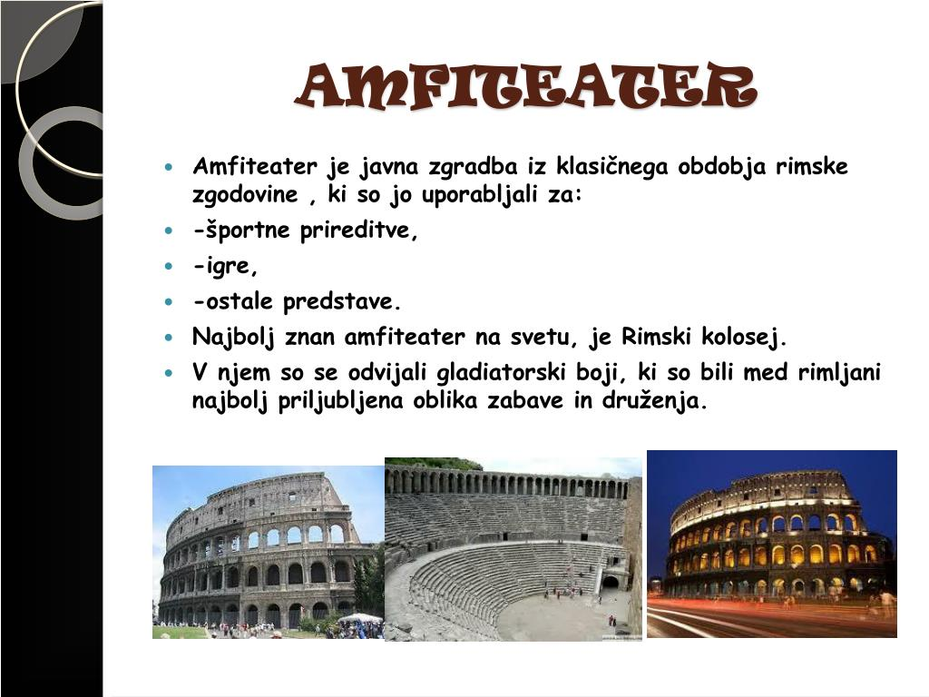
KOGAR TO ŠE POSEBEJ ZANIMA, SI LAHKO VEČ POGLEDA IN PREBERE NA SPODNJI POVEZAVI. (PRELISTAJ KNJIGO)
https://www.svetknjige.si/izdelek/21367/kaj-in-kako-stari-rim
Oglej si še spodnjo povezavo, ki te bo spomnila na naš obisk v Ljubljani. Dodala pa sem še nekaj slik. VSE TO SMO VIDELI- SE ŠE SPOMNIŠ.
http://www.primavoda.si/voda-v-ljubljani/rimska-emona
Za konec pa še enkrat preberi učno snov o Rimljanih v UČ. s, 77. 78. 79!

